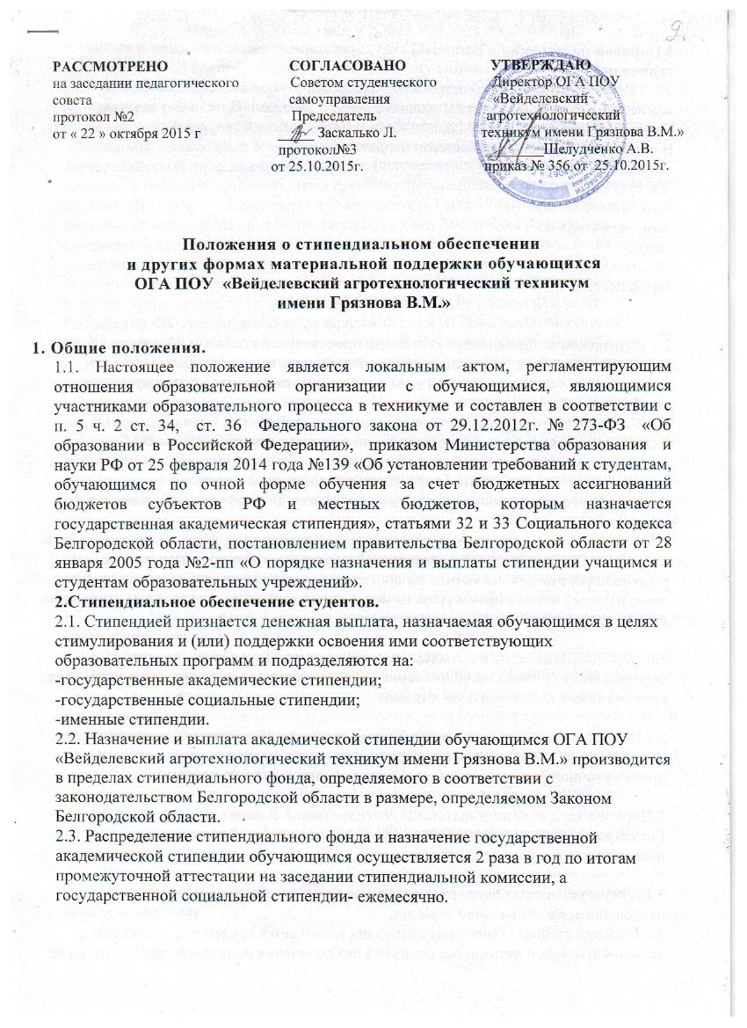
3.Порядок назначения и выплаты государственных академических и именных стипендий
3.1. Порядок назначения стипендий обучающимся утверждается стипендиальной комиссией техникума по согласованию с представителями Совета Студенческого Самоуправления.
В состав стипендиальной комиссии входят:
-директор
-гл. бухгалтер
-зам. директора по УВР
-зам. директора по УР
-завуч
-социальный педагог
-председатель ССС

3.2 Назначение академической стипендии производится приказом директора ОГА ПОУ «Вейделевский агротехнологический техникум имени Грязнова В.М.» по представлению стипендиальной комиссии с учётом результатов промежуточной аттестации.
3.3 Государственная академическая стипендия назначается обучающимся ОГА ПОУ «Вейделевский агротехнологический техникум имени Грязнова В.М.»
-не имеющим академической задолженности;
- имеющим по итогам промежуточной аттестации оценки «хорошо» и «отлично».
3.4 Выплата государственной академической стипендии производится один раз в месяц.
3.5. За особые успехи в учебной деятельности обучающимся, обучающимся только на «хорошо» и «отлично» по программам подготовки квалифицированных рабочих(служащих) и «отлично» по программам подготовки специалистов среднего звена в пределах имеющихся средств могут устанавливаться повышенные стипендии в размере не более 25%.

.6.Порядок назначения и выплаты именных стипендий для обучающихся 3определяется органами государственной власти, органами местного самоуправления, юридическими и физическими лицами.

3.7 Выплата академической стипендии прекращается обучающемуся с месяца, следующего за месяцем издания приказа о его отчислении или во время промежуточной аттестации при получении оценки «удовлетворительно».

5.Порядок назначения и выплаты государственной социальной стипендии.
Государственная социальная стипендия назначаются обучающимся, нуждающимся в социальной помощи.

4.1. Государственная социальная стипендия назначаются обучающимся, нуждающимся в социальной помощи.
4.2.Государственная социальная стипендия назначается студентам, являющимся детьми-сиротами и детьми, оставшимися без попечения родителей, лицами из числа детей-сирот и детей, оставшихся без попечения родителей, детьми-инвалидами, инвалидами I и II групп, инвалидами с детства, студентам, подвергшимся воздействию радиации вследствие катастрофы на Чернобыльской АЭС и иных радиационных катастроф, вследствие ядерных испытаний на Семипалатинском полигоне, студентам, являющимся инвалидами вследствие военной травмы или заболевания, полученных в период прохождения военной службы, и ветеранами боевых действий либо имеющим право на получение государственной социальной помощи, а также студентам из числа граждан, проходивших в течение не менее трех лет военную службу по контракту в Вооруженных Силах Российской Федерации, во внутренних войсках Министерства внутренних дел Российской Федерации, в инженерно-технических, дорожно-строительных воинских формированиях при федеральных органах исполнительной власти и в спасательных воинских формированиях федерального органа исполнительной власти, уполномоченного на решение задач в области гражданской обороны, Службе внешней разведки Российской Федерации, органах федеральной службы безопасности, органах государственной охраны и федеральном органе обеспечения мобилизационной подготовки органов государственной власти Российской Федерации на воинских должностях, подлежащих замещению солдатами, матросами, сержантами, старшинами, и уволенных с военной службы по основаниям, предусмотренным подпунктами "б" - "г" пункта 1, подпунктом "а" пункта 2 и подпунктами "а" - "в" пункта 3 статьи 51 Федерального закона от 28 марта 1998 года N 53-ФЗ "О воинской обязанности и военной службе"
4.2.Право на получение государственной социальной стипендии может иметь обучающийся, представивший в техникум справку, выдаваемую органом социальной защиты населения по месту жительства для получения государственной социальной поддержки. Эта справка предоставляется ежегодно.
Назначение государственной социальной стипендии осуществляется приказом директора техникума по представлению стипендиальной комиссии в пределах средств, предусмотренных на эти цели в стипендиальном фонде, но не может превышать 50% бюджетных средств, предназначенных для выплат академических и социальных стипендий
4.3.Выплата государственной социальной стипендии производится один раз в месяц.
4.4.Выплата государственной социальной стипендии приостанавливается при наличии задолженности по результатам экзаменационной сессии и может быть возобновлена после ликвидации задолженности, прекращения пропусков занятий без уважительных причин.
4.5.Выплата государственной социальной стипендии прекращается в случае: -отчисления студента из техникума;
- прекращения действия основания, по которому стипендия была назначена.
4.6.Выплата государственной социальной стипендии прекращается с месяца, следующего за месяцем, в котором был издан приказ директора техникума о прекращении ее выплаты.
4.7. Обучающиеся, получающие государственную социальную стипендию, имеют право претендовать на получение государственной академической стипендии на общих основаниях.

5. Другие формы материальной поддержки.
5.1.По окончании календарного года экономия стипендиального фонда (образовавшаяся в результате досрочного выпуска обучающихся, отчисления и др.причин) распределяется стипендиальной комиссией на поощрение (премирование) активно участвующих в общественной жизни техникума и социальную поддержку особо нуждающихся обучающихся. Единовременные пособия могут выплачиваться обучающимся, особо нуждающимся в социальной защите в связи с тяжелым материальным положением.

5.2. Обучающимся может быть назначено единовременное социальное пособие, если он относится к категории: малоимущих семей, студенческих семей, где оба супруга являются студентами, студентов, имеющих детей, студентов из многодетных семей, студентов, оба родителя которых являются неработающими пенсионерами по личному заявлению обучающегося.
5.3.Решение об оказании единовременного пособия принимается директором техникума на основании личного заявления.
5.4. При назначении единовременного пособия учитывается мнение учебной группы.

5.5. Единовременные пособия могут также выплачиваться для организации
культурно-массовой и спортивно-оздоровительной работы, санаторно-курортного
лечения и отдыха студентов и обучающихся.

5.6. Назначение единовременного пособия для поощрения обучающихся
осуществляется приказом директора техникума по представлению стипендиальной
комиссии техникума.

№п/п | Критерии для назначения единовременного пособия |  | Размер пособия
1 | За отличную учебу и активное участие в общественной жизни техникума |  | не менее 1000 рублей
2 | За хорошую учебу с преимуществом отличных оценок |  | не менее 900 рублей
3 | За хорошую учебу и участие в общественной жизни техникума |  | не менее 700 рублей
4 | Социальная стипендия |  | не менее 600 рублей
5 | За выполнение иных, значимых для образовательного учреждения работ |  | не менее 300рублей
6 |  | Разовые выплаты за участие в олимпиадах (соревнованиях, конкурсах и т.д.) за 1-3 места: |  | не менее:
 |  | - районных |  | 100 рублей
 |  | - областных |  | 300 рублей
 |  | - российских |  | 500 рублей

5.7.Средства, предусмотренные частью 4 данного Положения не могут превышать пяти процентов стипендиального фонда.

